פעולות הרשויות המקומיות וספקי המים להבטחת איכות מי השתייה - ביקורת מעקב
תקציר

מי שתייה הם צורך קיומי בסיסי ומשאב לאומי חיוני ואסטרטגי. את רוב מי השתייה לתושבי ישראל מספקת מקורות חברת המים בע"מ (מקורות) עד לחיבור לצרכן הראשי, ואספקת המים לצרכן הסופי בתחומי היישוב נעשית באמצעות הספק המקומי - תאגיד המים, וביישובים שלא הקימו תאגיד מים - הרשות המקומית או אגודת המים המקומית (ספק המים או הספק המקומי). כדי שמים יהיו ראויים לשתייה, על ספק המים להבטיח כי הקידוחים שבאחריותו מוגנים מפני זיהומים; לטפל במים באמצעים שונים כמו סינון והכלרה; לדאוג לתקינותן ולחיטוין של מערכות אגירת המים ואספקת המים; לדגום באופן שוטף את המים ולוודא שהם נקיים מזיהומים מיקרוביאליים וכימיים; ולמנוע חיבור בין מערכות מים לשתייה ובין מערכות מים לחקלאות, לעסקים ולתעשייה
1.29  מיליארד מ"ק |  |  | 56  תאגידי מים |  | 1,351  ספקי מים אחרים |  | 0.58%
מים שפירים סיפקו בשנת 2018 ספקי המים השונים |  |  | מספקים מים למגזר העירוני, ל-6.6 מיליון תושבים ב-155 רשויות מקומיות |  | שהם רשויות מקומיות שאינן מתואגדות, קיבוצים, מושבים, יישובים קהילתיים ואחרים |  | שיעור החריגות הממוצע בשנים 2014 - 2019 (580 מתוך 100,000 בדיקות, המבוצעות בכל שנה) שהצביעו על הימצאות קוליפורמים וקוליפורמים צואתיים במי השתייה
 | בשנת 2015 פרסם משרד מבקר המדינה דוח בעניין פעולות הרשויות המקומיות וספקי המים להבטחת איכות מי השתייה (הדוח הקודם או הביקורת הקודמת). בחודשים ינואר עד מרץ 2020 בדק משרד מבקר המדינה את פעולותיהם של ספקי המים והרשויות המקומיות לתיקון הליקויים העיקריים שצוינו בדוח הקודם בתחום הבטחת איכות מי השתייה. בדוח הנוכחי מובאים ממצאי המעקב אחר תיקון הליקויים העיקריים שצוינו בדוח הקודם. המעקב נעשה בכמה תאגידי מים, ברשויות מקומיות, במקורות, אצל ספקי מים אחרים ובמשרד הבריאות.

- הבטחת איכות מי השתייה על ידי ספקים - נמצאו שלושה ספקים שרמת תיקון הליקויים אצלם טעונה שיפור - עיריית נשר, ספק המים המקומי באחיהוד והוועד המקומי תל יוסף. ספקים אלה לא פעלו על פי הנחיות משרד הבריאות:
- בביקורת הקודמת נמצא כי עיריית נשר לא שטפה את מאגרי מי השתייה שבאחריותה משנת 2008 במשך שש שנים ועשתה כן במהלך הביקורת הקודמת. בביקורת המעקב נמצא כי בשנים 2017 - 2019 העירייה לא שטפה ולא חיטאה את המאגרים ועשתה זאת במהלך ביקורת המעקב, בינואר 2020.
- בביקורת הקודמת עלה כי הוועד המקומי של קיבוץ תל יוסף שאצלו נמצאו זיהומים חוזרים לא מילא במלואן את דרישות משרד הבריאות לטיפול בזיהומים ולמניעת הישנותם.
- בביקורת הקודמת עלה כי ספק המים המקומי של מושב אחיהוד לא פעל בהתאם להנחיות משרד הבריאות, מה שיצר זיהום במי השתייה והצריך את הרתחתם.
בביקורת המעקב נמצא כי ספקים אלו ממשיכים שלא לפעול לפי הנחיות משרד הבריאות שמטרתן להבטיח את איכות מי השתייה שהם מספקים.
- עמידה בתוכנית הדיגום - בביקורת הקודמת נמצאו 28 ספקים שלא עמדו בתוכנית הדיגום השנתית לביצוע בדיקות מיקרוביאליות וכימיות במערכת אספקת המים. בביקורת המעקב נמצא כי 11 מהם לא עמדו בתוכנית הדיגום, בעיקר בנוגע לבדיקות להימצאות מתכות מזיקות במי השתייה.
- תיקון ליקויים שמצא משרד הבריאות - בביקורת הקודמת מצא משרד מבקר המדינה כי בארבעה מקרים ערך משרד הבריאות ביקורות חוזרות אצל ספקי מים, אך מצא ליקויים חוזרים שהספקים לא פעלו לתיקונם. בביקורת המעקב שעשה משרד מבקר המדינה נמצא כי שלושה מהספקים עדיין לא השלימו את תיקון הליקויים.
- נתונים על מונעי זרימה חוזרת (מז"חים) - למשרד הבריאות אין נתונים עדכניים על טיפול הספקים בתיקון הליקויים שנמצאו בנוגע להתקנת מונעי זרימה חוזרת (מז"חים) בכמה יישובים במגזר החקלאי

הסדרת קידוחי מי השתייה - בביקורת הקודמת נמצא כי 48 קידוחי מי שתייה פעלו ללא אישור משרד הבריאות או רישיון עסק, ובמרבית הקידוחים היו מפגעים בתחום אזורי המגן, העלולים לגרום זיהום במי הקידוח. ביקורת המעקב העלתה כי במועד סיום הביקורת פעלו שני קידוחים בלבד ללא אישור.
התקנת מערכת אוטומטית להזנת חומר חיטוי - בביקורת הקודמת נמצא כי בקידוחים שמפעילים תאגידי המים מי אונו, מי אביבים ומעיינות המשולש לא הותקנה מערכת אוטומטית ומבוקרת להזנת חומר חיטוי. ביקורת המעקב העלתה כי הליקוי תוקן, וכי בקידוחים שמפעילים ספקים אלה הותקנה מערכת אוטומטית כאמור.
שטיפת מאגרי מי השתייה בטירת כרמל - בביקורת הקודמת נמצא כי עיריית טירת כרמל לא שטפה את מאגרי מי השתייה שבאחריותה במשך כשבע שנים. בביקורת המעקב נמצא כי בספטמבר 2016 הצטרפה טירת כרמל לתאגיד מעיינות החוף, ומשנת 2017 התאגיד מבצע שטיפה למאגרים האלה אחת לשנה.
עמידה בתוכנית דיגום מיקרוביאלי - בביקורת הקודמת נמצא כי 28 ספקי מים לא עמדו בתוכנית הדיגום השנתית לביצוע בדיקות מיקרוביאליות. ביקורת המעקב העלתה כי כל הספקים למעט אחד מבצעים את תוכנית הדיגום המיקרוביאלי כסדרה.
טיפול בנושא מונעי זרימה חוזרת (מז"חים) - בביקורת הקודמת נמצא כי תשעה ספקים לא עשו רשימה של העסקים בתחומם החייבים בהתקנת מז"ח, לא פיקחו על התקנת המז"ח בעסקים החייבים מז"ח ולא וידאו את תקינותם של המז"חים כנדרש באמצעות מעקב ואכיפה. בביקורת המעקב נמצא כי שמונה ספקים קידמו את הטיפול בנושא התקנת המז"חים ובדיקת תקינותם.

- מומלץ כי המועצה האזורית מטה אשר תפעל להסדרת אישור הקידוח בקיבוץ סער, לרבות באמצעות האצלת הסמכות לוועד המקומי של קיבוץ סער, ככל שתמצא זאת לנכון.
- מומלץ כי עיריית נשר, המועצה האזורית גלבוע והוועד המקומי של קיבוץ תל יוסף, וכן המועצה האזורית מטה אשר - לרבות באמצעות הסמכת הוועד המקומי של מושב אחיהוד - ככל שתמצא זאת לנכון, יפעלו להבטחת איכות מי השתייה במערכת האספקה כל אחד בתחומו, בהתאם להנחיות של משרד הבריאות.
- מומלץ כי משרד הבריאות יזרז את הטיפול בעניין הקידוחים הפועלים בלי אישור או שלא על פי הנחיותיו וינקוט צעדי אכיפה נגד ספקים שאינם ממלאים את הוראות החוק והנחיות המשרד.
- במקרה של ספקי מים שאינם פועלים בהתאם להנחיות משרד הבריאות, מומלץ כי משרד הבריאות יְיַדע את הרשויות המקומיות כדי שיוכלו לפעול בהתאם לאחריותן ולוודא שספקי המים ליישובים בתחום סמכותן ינקטו את הצעדים הנדרשים להבטחת איכות מי השתייה.
זיהום במי השתייה עלול לגרום לפגיעה חמורה ונרחבת בבריאות הציבור. הקפדה יתרה על הוראות החוק ועל הנחיות משרד הבריאות חיונית לשם מניעת זיהום במי השתייה. בדוח הקודם פורטו מקרים רבים שבהם ספקי מים לא הקפידו על קיום הוראות החוק והנחיות משרד הבריאות וסיכנו את בריאות התושבים שהם מספקים להם מים. הביקורת הנוכחית העלתה כי מרבית הליקויים תוקנו, וכי מרביתם המכרעת של הספקים שנבדקו מקפידים על ביצוע הפעולות הנדרשות לשם הבטחת איכות מי השתייה. עם זאת, נמצאו ספקי מים שעדיין אינם מקפידים על קיום ההוראות וההנחיות ואינם מבצעים את הפעולות האמורות לעיל, ובכך עלולים לפגוע בבריאות צרכני המים. על ספקי המים, הרשויות המקומיות ומשרד הבריאות לפעול לתיקון הליקויים שנמנו בדוח זה כדי להבטיח כי יסופקו לציבור מי שתייה באיכות הנדרשת, וכי הציבור יקבל דיווח מלא ומדויק על איכות מי השתייה המסופקים לו.

הבטחת איכות מי השתייה - עיקרי ממצאי ביקורת המעקב

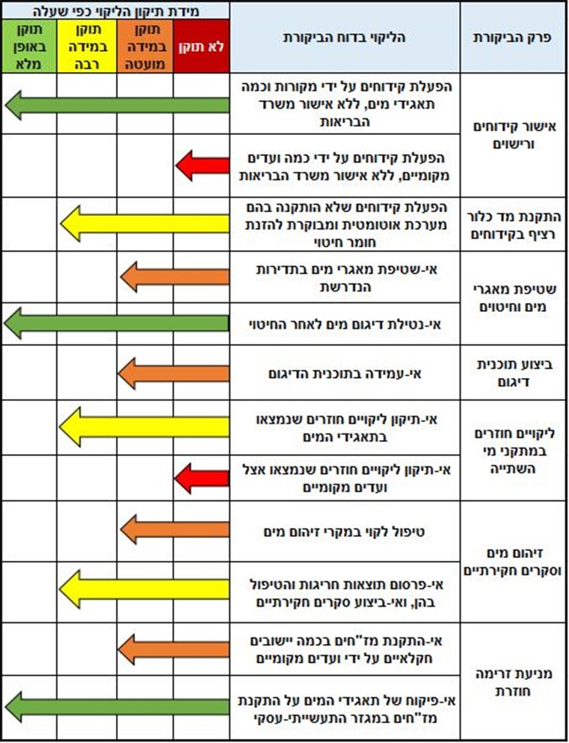

תאגידים, רשויות מקומיות שאינן מתואגדות, יישובים קהילתיים, קיבוצים ומושבים, לא כולל אספקת 140 מלמ"ק מים לירדן ולרשות הפלסטינית וכ-20 מלמ"ק מים לטבע.
מבקר המדינה, דוח שנתי 66א (2015), "פעולות הרשויות המקומיות וספקי המים להבטחת איכות מי השתייה", עמ' 609.
אם כי נמצא שחלקם אינם מבצעים את דיגום המתכות כנדרש.

